Taekwondo
Este deporte es de origen coreano y actualmente es considerado un deporte olímpico, aunque en el pasado fuera denominado como arte marcial.
El Taekwondo se centra principalmente en las técnicas de patadas, pero también trabaja las técnicas de brazos y se basa en cinco principios: cortesía, integridad, perseverancia, autocontrol y espíritu indomable.
Las técnicas:
-Técnicas de patadas (chagui): Las patadas son muy variadas y destacan por su rapidez y precisión. Estas patadas pueden realizarse a diversas alturas, con giro, con salto, hacia a un lado, hacia atrás…
- Técnicas de golpes con diferentes partes del cuerpo (chigui), pinchando con los dedos de la mano (chirugui), o puño (jirugui).
- Bloqueos y defensas (maki): Estas técnicas se pueden realizar con la palma de la mano, el exterior o el interior del brazo, con el dorso de la mano…
- Defensa personal (hoo sin sool): Hay técnicas variadas de defensa personal como los barridos, atrapes con los pies al cuerpo o extremidades del adversario, patadas aéreas…
Para practicar Taekwondo se necesita un Dobok, que es el traje de práctica y un Ti, que es un cinturón que indica el grado en el que se encuentra el practicante. 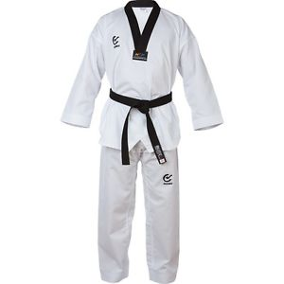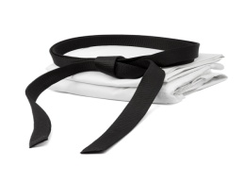
Los cinturones son de varios colores y cada uno de los colores originales tiene un significado:
- El blanco: Representa la “inocencia” debido a la falta de conocimiento y habilidades.
- El amarillo: Simboliza “la tierra” donde la semilla se siembra esperando que crezca la planta.
- El verde: Simboliza “la planta renacida” que crece firmemente.
- El azul: Representa “el cielo” hacia el que la planta que está creciendo se dirige.
- El negro: Simboliza “lo opuesto al blanco” que es la madurez u el conocimiento.
Yo llevo año y medio practicando Taekwondo y para mí está siendo una experiencia bastante agradable, porque aparte de enseñar todas las técnicas relacionadas con este deporte, también se inculcan valores como la disciplina, la confianza y el respeto hacia los demás.
